Работа в клас

Зад.1.



Зад.2.

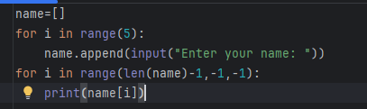

Зад.3.

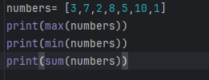

Зад.4.

